# Краткие сведения

Место происхождения:Шанхай, Китай (Континентальный)

Название бренда: SML

Партномер:SML-1000GB

Тип:Системы вентиляции и кондиционирования

Источник питания: 95-240В переменного тока, 50/60 Гц

Нагрузка по току: максимум 16A для электрического нагревателя

Применение:Оборудование для электрического отопления Modbus RTU или RS485

Корпус Цвет:Белый/черный

Детали доставки: отправка в течение 7 дней после оплаты

Рамка Цвет:Серебристый/золотой

Подсветка:Синий

Установка коробка:Европейская круглая коробка 60 мм

# Краткое введение

SML-1000 серии современный сенсорный Экран Modbus термостаты предназначены для включения/выкл theelectric обогреватели в воздухокондиционер через сравнение комнатной температуры и настройки temp. В качестве достижения цели комфорта и экономии энергии, ваш мобильный телефон. Независимо от того, остаетесь ли вы дома или за рубежом, вы можете управлять температурой своей комнаты. Легко.

# Технические данные

|  |  |  |  |
| --- | --- | --- | --- |
| **Сенсор** | NTC 10K | **Ток нагрузки** | Максимальная 16 А для электрического нагревателя |
| **Точность** | 0,5 | **Оболочки Материал** | Поликарбонат + АБС (огнестойкий) |
| **Темп. Диапазон** | 5 -35 | **Измерение** | 86x86x13.3mm |
| **Мощность потребления** | <1,5 W | **Температура окружающей среды.** | 0 ~ 45 5 ~ 95% относительной влажности  (Без конденсатора) |
| **Питание** | 95 ~ 240VAC, 50 ~ 60 Гц | **Температура хранения** | -5 ~ 55 |
| **Сертификат** | Сертификат Европейского соответствия, сертификат независимого Испытательного и сертификационного по ограничению на использование опасных материалов в производстве | **Гарантия** | 18 месяцев |
| **Программируемый** | 5 + 2 периоды | **Время доставки** | Образец: в течение 1 дней после оплаты  Оптом: в течение 15 дней после оплаты |

## C:\Users\businka\AppData\Local\Microsoft\Windows\INetCache\Content.Word\HTB1rca7Op.jpgПроводка (с разъемом Modbus)

# Установка

# C:\Users\businka\AppData\Local\Microsoft\Windows\INetCache\Content.Word\HTB1_0SpOX.JPG



# Управление

*а* *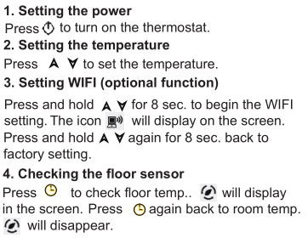*

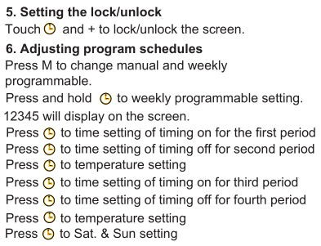

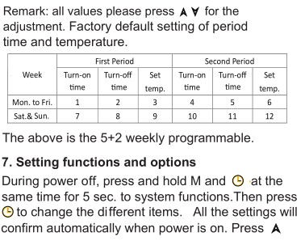

*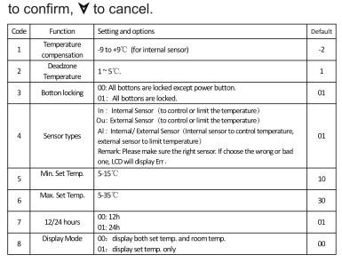*

# Протокол Modbus

Этот протокол принимает стандартный MODBUS в качестве примера, в основном используется для связи между термостатом и верхним компьютером. Этот протокол не описает MODBUS. В отношении стандартного MODBUS, пожалуйста, ознакомьтесь с соответствующими стандартными документами.

## 1.Основное Описание

|  |  |  |
| --- | --- | --- |
| Нет | Параметр | Протокол положение |
| -1 шт. | Режим работы | RS-485, мастер-раб; Термостат-это slave machine |
| 2 | Физический интерфейс | A(+),B(-) двухпроводная система |
| 3 | Скорость передачи данных | 9600 bps для стандартного |
| 4 | Формат байт | 9 Формат (8 бит данных + 1 стоп-бит) |
| 5 | Modbus | RTU |
| 6 | Режим передачи | Формат RTU (пожалуйста, обратитесь к стандарту MODBUS) |
| 7 | Термостат адрес | 1-255; |
| 8 | Код команды | Термостат 03,06(03-read, термостат 06 set) |
| 9 | CRC код проверки | CRC-16 (пожалуйста, обратитесь к стандарту MODBUS) |
| 10 | CRC veriﬁcation режим | CRC-16 (пожалуйста, обратитесь к стандарту MODBUS) |

## 2. Прочтите формат рамы термостата

|  |  |  |  |  |  |  |  |
| --- | --- | --- | --- | --- | --- | --- | --- |
| Байт-1 шт. | Байт 2 | Байт 3 | (Байт 4 | Байт 5 | Байт 6 | Байт 7 | Байт 8 |
| Адрес термостата (по умолчанию 0X01) | 03 | Набор регистр, адрес запуска, высокий байт | Набор регистр, адрес запуска, низкий байт | Установить значение регистра, высокий адрес | Набор значений для Регистра, низкий адрес | CRC высокое | CRC низкая |

|  |  |  |  |
| --- | --- | --- | --- |
| Команда | Байт | Описание продукта: | Адрес регистра |
| 03 | Высокий байт | 00 | 40001 |
| Низкий байт | Включение/выключение питания: 0-означает закрытие, 1-означает открытие |
| Высокий байт | 00 | 40002 |
| Низкий байт | Температура для внутреннего датчика \* 10 |
| Высокий байт | 00 | 40003 |
| Низкий байт | Ручная 1 Автоматическая: 0 |
| Высокий байт | 00 | 40004 |
| Низкий байт | Состояние нагрева: 0, не нагревается 1: нагрев |
| Высокий байт | 00 | 40005 |
| Низкий байт | Настройка температуры-ручная работа \* 10 |

## 3. Установите формат рамы термостата

|  |  |  |  |  |  |  |  |
| --- | --- | --- | --- | --- | --- | --- | --- |
| Байт-1 шт. | Байт 2 | Байт 3 | (Байт 4 | Байт 5 | Байт 6 | Байт 7 | Байт 8 |
| Адрес термостата (по умолчанию 0X01) | 06 | Набор регистр, адрес запуска, высокий байт | Набор регистр, адрес запуска, низкий байт | Установленное значение, высокий адрес | Установленное значение, низкий адрес | CRC высокое | CRC низкая |

|  |  |  |  |
| --- | --- | --- | --- |
| Команда | Байт | Описание продукта: | Адрес регистра |
| 06 | Высокий байт | 00 | 40001 |
| Низкий байт | Включение/выключение питания: 0-означает закрытие, 1-означает открытие |
| Высокий байт | 00 | 40003 |
| Низкий байт | Ручная: 1 Автоматическая: 0 |
| Высокий байт | 00 | 40005 |
| Низкий байт | Настройка температуры-ручная работа \* 10 |
| Высокий байт | 00 | 40006 |
| Низкий байт | Еженедельная программа определения температуры |
| Высокий байт | 00 | 40007 |
| Низкий байт |  |
|  |  |  |
|  |  |

## Обратите внимание:

1. В тех случаях, когда термостат отправляет собранных данных температуры к верхней части компьютера, стоимость собранных температуры необходимо умножить на 2 и отправил полностью файлов формата с шестигранной головкой, потому что точность определения его местонахождения составляет 0,5 ℃.

К примеру: в тех случаях, когда сбор температура 25,5 ℃, отправленный термостат к верхней части компьютера будет 33H (demical-51 );

Кроме того, в тех случаях, когда верхний компьютер отправляет заданной температуры данные термостат стоимость заданной температуры необходимо умножить на 2 и отправил полностью файлов формата с шестигранной головкой, потому что точность определения его местонахождения составляет 0,5 ℃.

К примеру: в тех случаях, когда заданной температуры 25,5 ℃, отправленный верхний компьютер с термостатом должна быть 33H (demical-51).

Е. Г. : Прочитайте Закал = 25,5 °C

Send (или получить) соотношение цена-25,5\*2 = 51

Данные в HEX = 33H

2. Как изменить ip-адрес термостата?

Во время выключения питания нажмите кнопку M и часы кнопки в течение 5 секунд одновременно, чтобы включить старшие настройки.

Нажмите M для элемента 2.

Затем нажмите вверх и вниз, чтобы изменить значение. По умолчанию используется 0x01.

Все данные будут сохранены только после перезапуска.